6 Ιανουάριου 2022
Χρύσανθος Κανναβιάς
Α.Μ.:2017050104
Αλέξανδρου Παπαναστασίου, Χανιά Τ.Κ. 73133

Προς κ. Πρόεδρο
Νομαρχιακής αυτοδιοίκησης Αιτωλοακαρνανίας

Κύριε Πρόεδρε,

Το παρόν διαβιβαστικό σημείωμα συνοδεύει εργαστηριακή άσκηση, που διεξήχθη στα πλαίσια του εργαστηρίου «Εφαρμογές σε περιβαλλοντικά μοντέλα». Θέμα του εργαστηρίου αποτέλεσε η δημιουργία και κωδικοποίηση εννοιολογικού μοντέλου συμπεριφοράς των διαφορετικών μορφών του φωσφόρου σε λίμνη. Πιο συγκεκριμένα μελετήθηκε η κατάσταση που επικρατεί στη λίμνη Λυσιμαχεία η οποία εμπλουτίζεται με διαλυτό φώσφορο από εργαστήριο βιολογικού καθαρισμού.

Μετα τιμής,
Χρύσανθος Κανναβιάς

ΠΟΛΥΤΕΧΝΕΙΟ ΚΡΗΤΗΣ
ΣΧΟΛΗ ΜΗΧΑΝΙΚΩΝ ΠΕΡΙΒΑΛΛΟΝΤΟΣ

Εφαρμογές σε Περιβαλλοντικά Μοντέλα

Εργαστηριακή άσκηση 3

« Δημιουργία και κωδικοποίηση εννοιολογικού μοντέλου
συμπεριφοράς των διαφορετικών μορφών του φωσφόρου σε λίμνη »

Χρύσανθος Κανναβιάς
Α.Μ.:2017050104

Χανιά, 6 Ιανουάριου 2022

Εισαγωγή

Η Λυσιμαχία είναι λίμνη που βρίσκεται νότια του νομού Αιτωλοακαρνανίας, της Στερεάς Ελλάδας και απέχει 5km από την πόλη του Αγρινίου. Απέχει 2km από την Τριχωνίδα, αφού τις χωρίζει μόνο μία λωρίδα ξηράς. Έχει επιφάνεια 13,2 τετραγωνικά χιλιόμετρα, περίμετρο 17 περίπου χιλιόμετρα, μέγιστο βάθος μόλις 9 μέτρα και συνολικό όγκο περίπου 10¹⁰ L. Τα πλεονάζοντα νερά διοχετεύονται των διωρύγων Δίμηνου στον Αχελώο και Τριχωνίδα.

Παρουσίαση προβλήματος
Ένα εργοστάσιο βιολογικού καθαρισμού εμπλουτίζει ένα ποτάμι με 6000 kg/year διαλυτό φωσφόρο. Το ποτάμι αυτό εισρέει στη λίμνη Λυσιμαχεία, με παροχή 6*10⁶ m³/year. Η αρχική συγκέντρωση του διαλυτού φωσφόρου στη λίμνη είναι 8 μg/L. Ο όγκος της λίμνης είναι 10⁷ m³. Από την επίλυση του συστήματος σε σταθερή κατάσταση της λίμνης έχει υπολογιστεί ότι η συγκέντρωση ισορροπίας του φωσφόρου είναι 31.83 μg/L και ο χρόνος παραμονής του νερού στη λίμνη 608 days. Από αναλύσεις του νερού έχει προκύψει ότι το ποσοστό του ολικού φωσφόρου που είναι ανόργανο είναι 90% και το οργανικό είναι 10%. Επίσης η συγκέντρωση της χλωροφύλλης στη λίμνη είναι 2.73 μg/L και χωρίς μεγάλο σφάλμα θεωρείται ότι η συγκέντρωση του φωσφόρου που είναι δεσμευμένος στη χλωροφύλλη είναι ίση με 2.73 μg/L. Θα πρέπει να σημειωθεί ότι στον ολικό φώσφορο (Ptotal) δεν συμπεριλαμβάνεται η συγκέντρωση του φωσφόρου που είναι δεσμευμένος στη χλωροφύλλη, διότι η συγκέντρωση ολικού φωσφόρου (Ptotal) αναφέρεται στο διαλυτό φώσφορο. Συνεπώς η αφαίρεση του φωσφόρου που είναι δεσμευμένος στη χλωροφύλλη από τη συγκέντρωση steady state του φωσφόρου του νερού μας δίνει τη συγκέντρωση του διαλυτού φωσφόρου στην οργανική και ανόργανη μορφή. Ζητείται να μοντελοποιηθεί η μεταβολή των διαφορετικών μορφών του φωσφόρου στη λίμνη σε σχέση με το χρόνο (ενότητα 1.3.3), και να γίνει το σενάριο που παρουσιάζεται στην ενότητα 1.3.4.

Μεθοδολογία

Υπολογισμός συντελεστών $k_{s} , k_{o} , k_{1}$
Για τον υπολογισμό των παραπάνω συντελεστών θεωρούμε την παρακάτω περίπτωση συμπεριφοράς του φωσφόρου στη λίμνη:
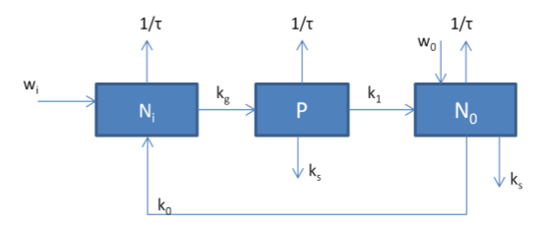

Όπου:
W_{i}=εισροή ανόργανου φωσφόρου
W_{ο}=εισροή οργανικού φωσφόρου
τ=μέσος υδραυλικός χρόνος παραμονής
Ν_{i}=συγκέντρωση ανόργανου φωσφόρου
Ν_{ο}=συγκέντρωση οργανικού φωσφόρου
Ρ=συγκέντρωση φωσφόρου στο φυτοπλαγκτόν

Ακολούθως, δημιουργούμε τα ισοζύγια μάζας για καθεμία από τις τρεις παραπάνω μορφές εμφάνισης του φωσφόρου στη λίμνη:

$$\frac{dVN_{i}}{dt}=w_{i}-Q∙N_{i}+K_{0}∙V∙N_{0}-K_{g}∙V∙P∙N_{i }→$$

$$→\frac{dN_{i}}{dt}=\frac{w_{i}}{V}-\frac{N_{i}}{τ}+K_{0}∙N_{0}-K_{g}∙P∙N_{i} (1)$$
Ομοίως προκύπτουν τα ισοζύγια μάζας και για τις άλλες μορφές του φωσφόρου:
$$\frac{dP}{dt}=-\frac{P}{τ}+K_{g}∙P∙N_{i}-K_{1}∙P-K_{s}∙P (2)$$

$$\frac{dN_{0}}{dt}=\frac{w_{0}}{V}-\frac{N_{0}}{τ}+K_{1}∙P-K_{0}∙N_{0}-K_{s}∙N_{0} (3)$$

Αν προσθέσουμε τα τρία παραπάνω ισοζύγια μάζας θα έχουμε το συνολικό ισοζύγιο μάζας, για τον συνολικό φώσφορο:
$$\frac{dN_{i}}{dt}+\frac{dP}{dt}+\frac{dN_{0}}{dt}=\frac{w_{i}}{V}+\frac{w_{0}}{V}-\frac{N_{i}}{τ}-\frac{N_{0}}{τ}-\frac{P}{τ}-Κ_{s}∙P-K_{s}∙N_{0}$$

Θέτοντας:
$$Ν_{Total}=N_{i}+N_{0}+P$$
$$w_{Total}=w_{i}+w_{0}$$
$$→\frac{dN_{Total}}{dt}=\frac{w_{Total}}{V}-\frac{N_{Total}}{τ}-Κ_{s}∙P-K_{s}∙N_{0}$$

Στη συνέχεια θεωρούμε ότι το σύστημά μας βρίσκεται σε σταθερή κατάσταση, άρα δεν έχουμε μεταβολές στις συγκεντρώσεις των τριών μορφών του φωσφόρου τις οποίες και εξετάζουμε. Συγκεκριμένα θα έχουμε:
$$\frac{w_{i}}{V}-\frac{N_{i}}{τ}-Κ_{g}∙P∙N_{i}+K_{0}∙N_{0}=0 (4)$$

$$-\frac{P}{τ}+K_{g}∙P∙N_{i}-K_{1}∙P-K_{s}∙P=0 (5)$$

$$\frac{w_{0}}{V}-\frac{N_{0}}{τ}+K_{1}∙P-K_{0}∙N_{0}-K_{s}∙N_{0}=0 (6)$$

Λύνοντας την σχέση (5) ως προς Ni θα είναι:
$$-\frac{P}{τ}+K_{g}∙P∙N_{i}-K_{1}∙P-K_{s}∙P=0→K_{g}∙P∙N_{i}=\left(K_{1}+K_{s}+\frac{1}{τ}\right)∙Ρ→$$
$$→ N_{i}=\frac{K_{1}+K_{s}+\frac{1}{τ}}{K_{g}} (7)$$

Από την σχέση (6) προκύπτει:
$$\frac{w_{0}}{V}+K_{1}∙P-\left(\frac{1}{τ}+Κ_{0}+Κ_{s}\right)∙N_{0}=0→N_{0}=\frac{\frac{w_{0}}{V}+K_{1}∙P}{\left(\frac{1}{τ}+Κ_{0}+Κ_{s}\right)}→$$

$$N_{0}=\frac{\frac{w_{0}}{VK_{1}}+P}{\frac{\left(\frac{1}{τ}+Κ_{0}+Κ_{s}\right)}{K_{1}}}→$$
$$→N_{0}=\frac{\left(\frac{N_{r}}{τK_{1}}\right)+P}{α} (8)$$
Όπου:
$$α=\frac{\left(K_{0}+K_{s}+\frac{1}{τ}\right)}{K_{1}} , Ν_{r}=\frac{w_{0}∙τ}{V}$$

Τέλος για τον προσδιορισμό του φωσφόρου στο φυτοπλαγκτόν, αντικαθιστούμε τη σχέση (8) στηv (4), οπότε προκύπτει:
$$\frac{w_{i}}{V}-\frac{N_{i}}{τ}-Κ_{g}∙P∙N_{i}+K_{0}∙\frac{\left(\frac{N_{r}}{τK_{1}}\right)+P}{α}=0$$
$$→Κ_{g}∙P∙N_{i}=\frac{w_{i}}{V}-\frac{N_{i}}{τ}+K_{0}∙\frac{\left(\frac{w_{0}}{VK_{1}}\right)+P}{α}→$$
$$→Κ_{g}∙P∙N_{i}=\frac{w_{i}}{V}-\frac{N_{i}}{τ}+K_{0}\frac{P}{a}+K_{0}\frac{w_{0}}{aVK_{1}}$$
$$→P\left(Κ_{g}∙N_{i}-\frac{K_{0}}{a}\right)=\frac{w_{i}}{V}-\frac{N_{i}}{τ}+K_{0}\frac{w_{0}}{aVK_{1}}→$$
$$→P=\frac{\frac{w_{i}}{V}-\frac{N_{i}}{τ}+K_{0}\frac{w_{0}}{aVK_{1}}}{\left(Κ_{g}∙N_{i}-\frac{K_{0}}{a}\right)}→P=\frac{\frac{w_{i}}{Vτ}-N_{i}+\frac{K_{0}w_{0}τ}{aVK_{1}}}{Κ_{g}τN_{i}-\frac{K_{0}τ}{α}}$$
$$→P=\frac{\left(N_{q}-N_{i}\right)+N_{r}\frac{K_{0}}{aK_{1}}}{Κ_{g}τN_{i}-\frac{K_{0}τ}{α}}→$$
$$→P=\frac{a\left(N_{q}-N_{i}\right){+N}_{r}\frac{K_{0}}{K_{1}}}{aΚ_{g}τN_{i}-K_{0}τ}→P=\frac{a\left(N_{q}-N_{i}\right)+N_{r}\frac{K_{0}}{K_{1}}}{\left(aΚ_{g}N_{i}-K_{0}\right)τ} (9)$$

Όπου:
$$α=\frac{\left(\frac{1}{τ}+Κ_{0}+Κ_{s}\right)}{K_{1}} , N_{r}=\frac{w_{0}∙τ}{V} , N_{q}=\frac{w_{i}∙τ}{V}$$

Στη συνέχεια για να μπορεί να γίνει ο υπολογισμός των συντελεστών $k_{s} , k_{o} , k_{1}$ πρέπει να γίνουν οι κατάλληλες μετατροπές στις μονάδες των δεδομένων μας.

Δεδομένα:
Φορτίο φωσφόρου (w) = $6000 \frac{kg}{year}*\frac{1μg}{{10}^{-9}kg}*\frac{1 year}{365 days}=1,64*{10}^{10}{μg}/{day}$
Παροχή(Q) = $6*{10}^{6} \frac{m^{3}}{year}*\frac{1L}{0.001 m^{3}}*\frac{1 year}{365 d}= 16438356.16 L/{day}$
Αρχική συγκέντρωση Ρ (C₀) = 8 μg/L
Όγκος της λίμνης (V) = 10⁷ m³ = 10¹⁰ L
Συγκέντρωση στην ισορροπία (Css) = 31,83 μg/L
Χρόνος παραμονής (τ) = 608 days
Εισροή οργανικού φωσφόρου (W₀) =0,1*1,64*10¹⁰= 1,64*10⁹ μg/day
Εισροή ανόργανου φωσφόρου (W_{i}) =0,9*1,64*10¹⁰=1,476*10¹⁰μg/day
Φώσφορος στη χλωροφύλλη (C_{p}) = 2,73 μg/L
Ολικός διαλυτός φώσφορος (P_{total}) = 31,83-2,73=29,1 μg/L
Συγκέντρωση διαλυτού φωσφόρου στην οργανική μορφή ( N_{i}) = 0.9*29,1=26,19 μg/L
Συγκέντρωση διαλυτού φωσφόρου στην ανόργανη μορφή ( N_{o}) = 0.1*29,1=2,91 μg/L
συντελεστής Κg = 0,04L/μg*day

Αποτελέσματα

- Υπολογισμός συντελεστή $k_{o}$
Ο υπολογισμός του συντελεστή $k_{o}$ θα γίνει με την χρήση της εξίσωσης (4) ως εξής:

$${\left(4\right)→k}_{0}=\frac{\frac{N_{i}}{τ} + K_{g}*P*N_{i} - \frac{W_{i}}{V}}{N_{0}}$$
$$K_{0}=\frac{\frac{26,19\frac{μg}{L}}{608d} + 0.04\frac{L}{μg*day}*2,73\frac{μg}{L}*26,19\frac{μg}{L} - \frac{1,476*{10}^{10}\frac{μg}{day}}{{10}^{10}L}}{2,91\frac{μg}{L}}$$

$$k_{0}=0,4904 {day}^{-1}$$

- Υπολογισμός συντελεστών $k_{s} , k_{1}$

Θα γίνει χρήση των εξισώσεων (6) και (7) και αφού λυθεί το σύστημα των εξισώσεων θα υπολογιστούν οι συντελεστές $k_{s} και k_{1}$.
Από την εξίσωση $\left(6\right)→\frac{W_{0}}{V}-\frac{N_{0}}{τ}+K_{1}*P-K_{0}*N_{0}-K_{s}*N_{0}=0$

$$K_{1}=\frac{\frac{N_{0}}{τ}+K_{0}*N_{0}+K_{s}*N_{0}- \frac{W_{0}}{V}}{P}$$
$$K_{1}=\frac{\frac{2,91\frac{μg}{L}}{608d} + 0.4903\frac{1}{day}*2,91\frac{μg}{L}+K_{s}*2,91\frac{μg}{L} - \frac{1,64*{10}^{9}\frac{μg}{day}}{{10}^{10}L}}{2.73\frac{μg}{L}}$$
$$K_{1}=0,4643+1,07*K_{s}$$

Από την εξίσωση (7) : $N_{i}=\frac{K_{1}+K_{s}+1/τ}{K_{g}}$
$$K_{s}=K_{g}*N_{i}-K_{1}-\frac{1}{τ}$$

$$K_{s}=0,04\frac{L}{μg*day}*26,19\frac{μg}{L}-0,4643-1,07*K_{s}-\frac{1}{608days}$$

$K_{s}=0,28/day$

$K_{1}=0,4643+1,07*0,28$

$K_{1}=0,76/day$

Συγκεντρωτικά,

$$k_{0}$$ | 0,49${ day}^{-1}$
$$k_{s}$$ | 0,28 ${day}^{-1}$
$$k_{1}$$ | $$0,76{ day}^{-1}$$

Από το παρακατω διάγραμμα το συνολικό φορτίο φαίνεται ότι πρέπει να μειωθεί στο 2,4 *10⁹ ${μg}/L$ για να μην ξεπερνά η ολική συγκέντρωση του φωσφόρου τα 15 ${μg}/L$ σε σταθερή κατάσταση (C_{ss}).

Βιβλιογραφία

- Εργαστηριακές σημειώσεις μαθήματος, «Εφαρμογές σε Περιβαλλοντικά Μοντέλα»
- Βικιπαιδια

Παραρτήματα

ΠΑΡΑΡΤΗΜΑ 1 : Πίνακας excel
ΧΡΟΝΟΣ | N | P | No | Δt | DN/dt | DP/dt | Dno/dt
0 | 26,19 | 2,73 | 2,91 | 1 | -0,2697317 | 0,50765787 | -0,3866782
1 | 25,9202683 | 3,23765787 | 2,52332182 | 1 | -0,952248 | 0,56712757 | 0,20515839
2 | 24,9680203 | 3,80478544 | 2,72848021 | 1 | -1,2950396 | 0,52154506 | 0,3930341
3 | 23,6729808 | 4,3263305 | 3,12151431 | 1 | -1,4005487 | 0,36892565 | 0,41399782
4 | 22,2724321 | 4,69525615 | 3,53551213 | 1 | -1,2853348 | 0,1373482 | 0,32781711
5 | 20,9870973 | 4,83260435 | 3,86332924 | 1 | -0,9993777 | -0,1070946 | 0,16670882
6 | 19,9877196 | 4,72550975 | 4,03003806 | 1 | -0,6387068 | -0,2936241 | -0,0213867
7 | 19,3490128 | 4,4318857 | 4,00865135 | 1 | -0,2999655 | -0,3886065 | -0,1816741
8 | 19,0490473 | 4,04327923 | 3,82697721 | 1 | -0,0376139 | -0,4030456 | -0,2798823
9 | 19,0114333 | 3,64023365 | 3,54709487 | 1 | 0,14035087 | -0,3683458 | -0,3138006
10 | 19,1517842 | 3,27188786 | 3,23329431 | 1 | 0,25086196 | -0,3127053 | -0,3017029
11 | 19,4026462 | 2,95918252 | 2,93159137 | 1 | 0,31513066 | -0,2531252 | -0,2652077
12 | 19,7177768 | 2,70605733 | 2,66638366 | 1 | 0,34933588 | -0,1973627 | -0,2200747
13 | 20,0671127 | 2,50869466 | 2,44630899 | 1 | 0,36346843 | -0,1479132 | -0,175011
14 | 20,4305811 | 2,36078145 | 2,27129803 | 1 | 0,3630602 | -0,1048694 | -0,1337529
15 | 20,7936414 | 2,25591202 | 2,13754511 | 1 | 0,35104162 | -0,0674497 | -0,0973169
16 | 21,144683 | 2,18846232 | 2,04022818 | 1 | 0,32900669 | -0,0347034 | -0,0654954
17 | 21,4736897 | 2,15375895 | 1,97473281 | 1 | 0,2979568 | -0,005809 | -0,0376645
18 | 21,7716465 | 2,14794994 | 1,93706831 | 1 | 0,25873237 | 0,01980651 | -0,013171
19 | 22,0303788 | 2,16775645 | 1,92389728 | 1 | 0,21228536 | 0,0424239 | 0,0084969
20 | 22,2426642 | 2,21018035 | 1,93239418 | 1 | 0,15987278 | 0,06202171 | 0,02763936
21 | 22,402537 | 2,27220205 | 1,96003354 | 1 | 0,10319824 | 0,07829268 | 0,04432063
22 | 22,5057352 | 2,35049473 | 2,00435417 | 1 | 0,04449473 | 0,09069307 | 0,05837289
. | . | . | . | . | . | . | .
. | . | . | . | . | . | . | .
289 | 21,5411185 | 2,7196189 | 2,3810781 | 1 | -4,715E-09 | 4,8496E-09 | 4,0986E-09
290 | 21,5411185 | 2,7196189 | 2,38107811 | 1 | -6,401E-09 | 4,3366E-09 | 3,9637E-09
291 | 21,5411185 | 2,71961891 | 2,38107811 | 1 | -7,523E-09 | 3,6403E-09 | 3,6213E-09
292 | 21,5411184 | 2,71961891 | 2,38107811 | 1 | -8,087E-09 | 2,8219E-09 | 3,1154E-09
293 | 21,5411184 | 2,71961892 | 2,38107812 | 1 | -8,126E-09 | 1,9421E-09 | 2,4943E-09
294 | 21,5411184 | 2,71961892 | 2,38107812 | 1 | -7,702E-09 | 1,0582E-09 | 1,8067E-09
295 | 21,5411184 | 2,71961892 | 2,38107812 | 1 | -6,894E-09 | 2,2031E-10 | 1,0995E-09
296 | 21,5411184 | 2,71961892 | 2,38107812 | 1 | -5,793E-09 | -5,296E-10 | 4,1493E-10
297 | 21,5411184 | 2,71961892 | 2,38107812 | 1 | -4,497E-09 | -1,16E-09 | -2,111E-10
298 | 21,5411184 | 2,71961892 | 2,38107812 | 1 | -3,103E-09 | -1,649E-09 | -7,502E-10
299 | 21,5411184 | 2,71961892 | 2,38107812 | 1 | -1,7E-09 | -1,987E-09 | -1,182E-09
300 | 21,5411184 | 2,71961891 | 2,38107812 | 1 | -3,698E-10 | -2,172E-09 | -1,496E-09

ΠΑΡΑΡΤΗΜΑ 2 : Γραφική από το excel

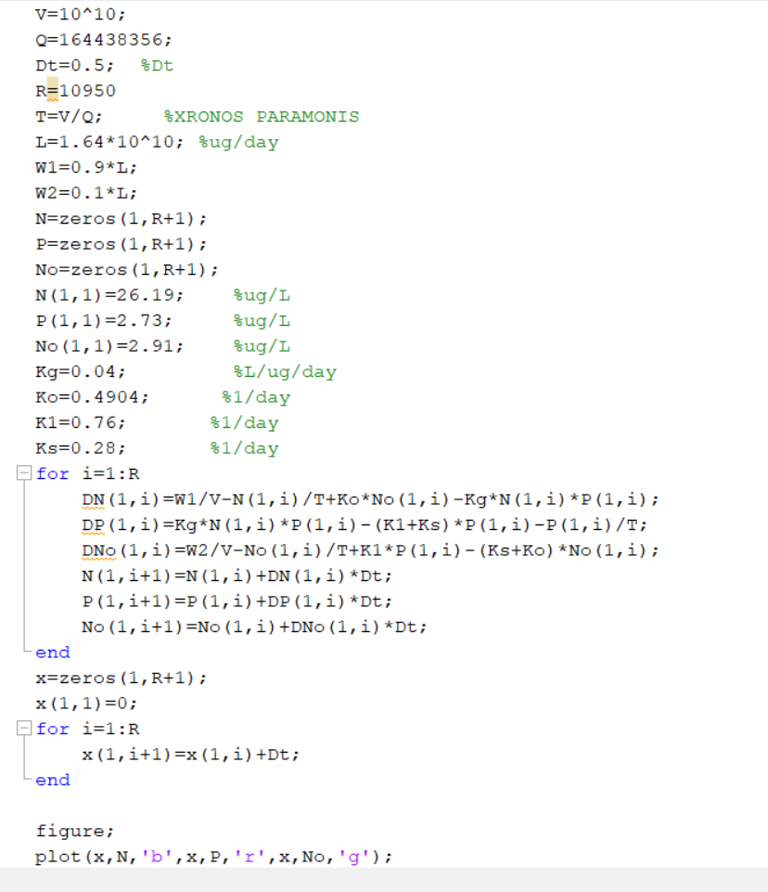
ΠΑΡΑΡΤΗΜΑ 3 : Ο 1^{ος} κώδικας στη Matlab για τα δεδομένα.

ΠΑΡΑΡΤΗΜΑ 4 : Γραφική από το 1^{ο} τρέξιμο.
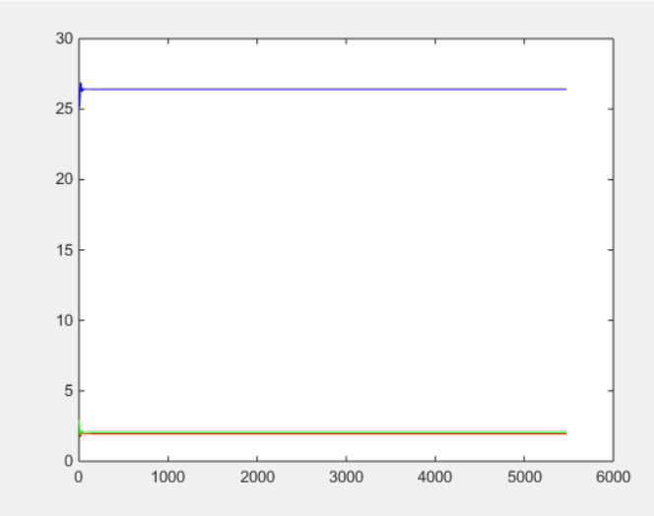

ΠΑΡΑΡΤΗΜΑ 5 : Ο τελικός κώδικας στη Matlab μετά από δοκιμές ώστε η ολική συγκέντρωση σε σταθερή κατάσταση να μην ξεπερνά τα 15 μg/L.

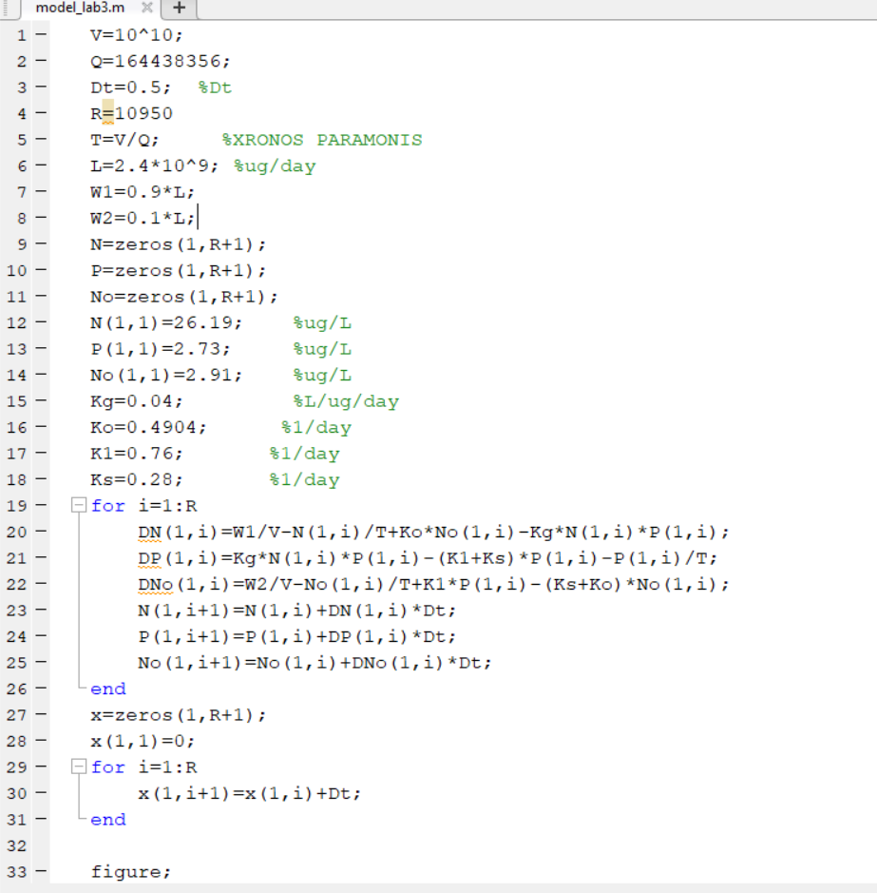

ΠΑΡΑΡΤΗΜΑ 6: Γραφική μετά από τη τελική δοκιμή για το συνολικό φορτίο.

